МИНИСТЕРСТВО ОБРАЗОВАНИЯ И НАУКИ, МОЛОДЕЖИ И СПОРТА УКРАИНЫ
ДОНЕЦКИЙ НАЦИОНАЛЬНЫЙ УНИВЕРСИТЕТ

Руководство оператора
информационной системы
«Расчет стипендии»
Руководство оператора на __ страницах

Донецк – 2012
СОДЕРЖАНИЕ
Введение 4
1. Общая информация 5
1.1. Идентификация пользователя 5
1.2. Главное окно системы. 5
1.3. Рабочая область 9
1.4. Строка состояния 10
1.5. Кнопки стандартной панели управления 10
1.6. Поиск 11
1.7. Поле для ввода даты. 12
2. Работа с меню Сервіс 15
2.1. Налоги 15
3. Работа со справочниками 17
3.1. Справочник физических лиц 17
3.2. Справочник видов операций 24
3.3. Справочник подразделений 32
3.4. Справочник видов выплат 33
4. Работа с меню Данні 35
4.1. Студенты (информация) 35
4.2. Текущие операции 38
4.3. Повышения 42
4.4. Индексация 44
5. Работа с меню Інформація 45
5.1. Данные прошлых периодов 45
5.2. Ведение ведомостей 46
5.3. Информация о ведомостях периода 50
6. Работа с меню Робота 52
6.1. Текущие выплаты 52
6.2. Немедленный расчёт 52
6.3. Расчет стипендии 53
6.4. Перерасчет стипендии 54
6.5. Данные ведомостей 55
6.6. Данные расчета 56
6.7. Данные перерасчета 57
6.8. Завершение расчетных работ 58
7. Работа с меню Друк 59
7.1. Отчеты 59
7.2. Сводная ведомость 60
7.3. Отчет по фильтру 60
7.4. О доходах (субсидия) 60
7.5. О доходах 61

Введение
Данное руководство содержит в себе описание возможностей информационной системы расчета стипендиальных выплат, а также указания по их использованию.
В 1-ой главе приводится общая информация о системе и приемы работы в ней. Описание основных инструментов работы с системой в прочих главах не повторяется и в случае возникновения вопросов необходимо обращаться к 1-ой главе.
В прочих шести главах представляется работа с каждым из пунктов главного меню. В тексте также даются примеры и пояснения работы с наиболее сложными элементами программы.

Общая информация

Идентификация пользователя
При запуске подсистемы возникает окно идентификации пользователя. Оно содержит два поля для ввода, кнопки управления окном. В верхнем поле окна требуется ввести название пользователя, в поле ниже следует указать соответствующий пароль и нажать Enter или кликнуть на кнопке Принять.
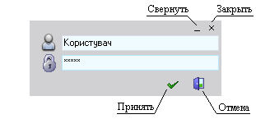
Рис.1.1. Окно идентификации пользователя

Главное окно системы.
Если данные на форме идентификации введены правильно, то на экране появится главное окно системы (рис. 1.2).
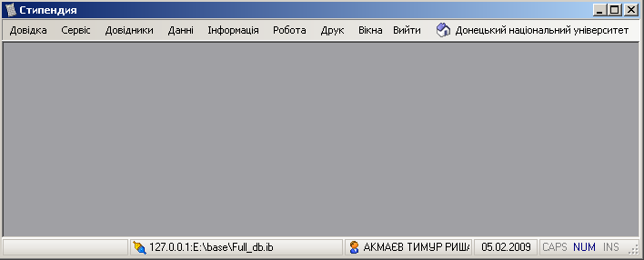
Рис. 1.2. Главное окно системы
Оно состоит из:
- главного меню;
- рабочей области;
- строки состояния.
Главное меню включает в себя следующие группы команд: Довідка, Сервіс, Довідники, Дані, Інформація, Робота, Друк, Вікна, Вихід.

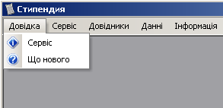
Рис.1.3. Меню „Довідка”
Пункт Довідка содержит в себе подпункты Сервіс и Що нового. Первый содержит в себе сведенья о разработчиках и поставщике данного программного продукта. При вызове второго пункта появляется окно, содержащее информацию об изменениях, внесенных в программу.
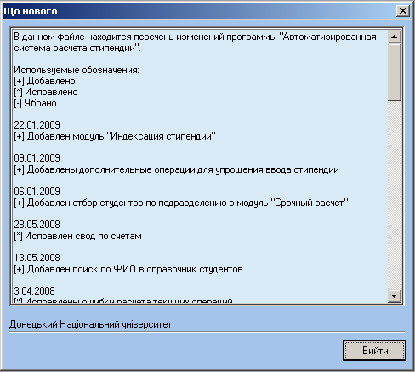
Рис.1.4. Що нового
Пункт главного меню Сервіс содержит следующие команды:
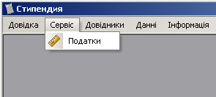
Рис.1.5. Меню „Сервіс”
При выборе пункта Довідники, на экране появится следующее подменю:
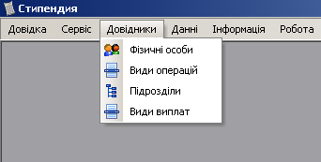
Рис.1.6. Меню „Довідники”
При выборе пункта Данні, на экране появится подменю:
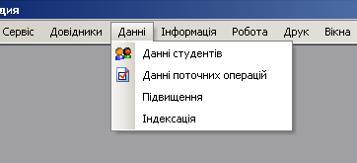
Рис.1.7. Меню „Данні”
Пункт Інформація позволяет осуществить следующие возможности:
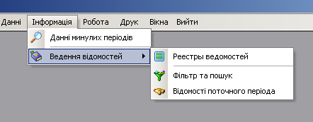
Рис.1.8. Меню „Інформація”
Выбор пункт Робота позволяет воспользоваться такими функциями подсистемы, как:
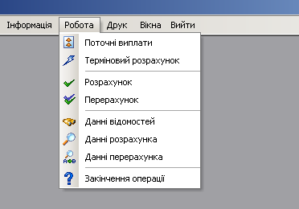
Рис.1.9. Меню „Робота”
Пункт Друк содержит следующие команды:
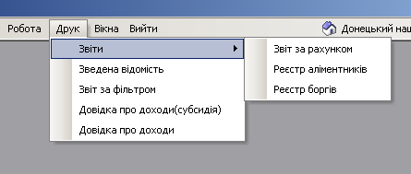
Рис.1.10. Меню „Друк”
Работа с вышеназванными пунктами меню будет описана позже.
Команды пункта меню Вікна предназначены для работы с окнами в рабочей области системы.
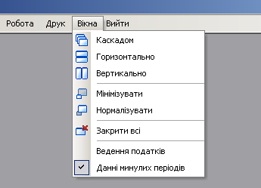
Рис.1.11. Меню „Вікна”
Первые 3 команды позволяют упорядочить окна в рабочей области каскадом, вертикально или горизонтально. Следующий раздел предназначен для изменения размеров окон системы. Команда Мінімізувати предназначена для минимизации всех окон в рабочей области, команда Нормалізувати восстанавливает все окна. Командой Закрити закрываются все окна в рабочей области системы. Ниже в меню пункта Вікна указаны заголовки всех открытых в данный момент окон. Активное окно отмечено в этом списке символом . Переключение между окнами может осуществляться щелчком на соответствующих им заголовках.
Выбрав пункт Вихід, появится окно подтверждения выхода из системы:
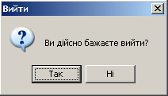
Рис.1.12. Окно запроса на выход из подсистемы.

Рабочая область
Рабочая область системы расположена под строкой меню. В рабочей области будут открываться окна справочников или любые другие рабочие окна системы. Окна системы обладают стандартными кнопками управления окном. Они могут быть свернуты, развернуты/восстановлены и закрыты подобно прочим окнам операционной системы Windows.

Строка состояния
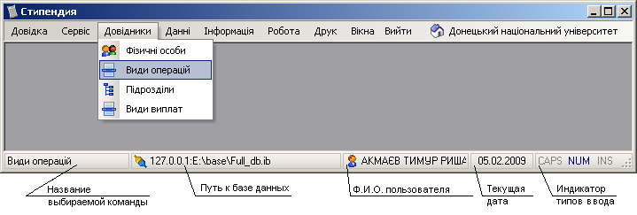
Рис.1.13. Строка состояния
Строка состояния содержит 5 разделов. При перечислении слева направо: в 1-ом отображается название выбираемой команды меню или кнопки; во 2-ом указан путь к базе данных, к которой ведется работа; 3-ий раздел показывает фамилию, имя и отчество текущего пользователя; в 4-ом выводится текущая дата; в 5-ом разделе расположены индикаторы режимов ввода. Если подсвечен пункт CAPS (клавиша Caps Lock), то ввод производится прописными буквами; NUM (клавиша Num Lock) – возможен ввод цифр с малой цифровой клавиатуры; INS (клавиша Insert) – при вводе вместо вставки будет использоваться замещение уже имеющегося текста.

Кнопки стандартной панели управления
На экранных формах присутствует панель управления. Описание функциональности каждого элемента представлено в табл.1.
Таблица 1. Кнопки стандартной панели управления
Графический  элемент | Содержание | Горячие клавиши | Комментарии
, ,  | Добавить | Ins | Кнопка служит для добавления данных в справочник.
,  | Редактировать | F2 | Кнопка служит для редактирования данных в справочнике.
 | Удалить | Del | Кнопка служит для удаления данных из справочника.
,  | Просмотр | Space | Кнопка служит для просмотра формы с заполненными данными.
 | Обновить | F5 | Кнопка служит для обновления окна справочника клиента, загружая данные с сервера.
 | Фильтр | F8 | Кнопка служит для выбора из базы записей определенного типа.
 | Выход | Esc | Кнопка служит для выхода из справочника.
 | Выбрать из справочника | Ctrl+Enter | Служит для заполнения формы данными из другого справочника.

Для нажатия соответствующей кнопки на панели инструментов необходимо кликнуть левой кнопки мыши на элементе или нажать на клавиатуре зарезервированное сочетание клавиш.

Поиск
Внизу стандартной рабочей формы может быть поле для поиска:
Рис.1.14. Строка поиска
Для того чтобы произвести поиск необходимо ввести несколько первых букв искомой записи, при этом переход на искомую запись будет произведен по нажатию Enter. Панель поиска может также содержать выпадающий список, содержащий названия полей, по которым можно осуществлять поиск. Выбор необходимого для поиска поля осуществляется выбором его названия в этом списке. В случае, когда для поиска могут использоваться только одно числовое и одно текстовое поле, выбора между ними не предоставляется, а требуемое автоматически определяется программой по вводимым символам.
Возможен также поиск без использования вышеописанного инструмента: в таблицах содержащих табельный номер и Ф.И.О. служащего (рис.1.15). Необходимо сделать данную таблицу активной (щелчок на какой-либо из ее записей) и вводить искомый табельный номер или Ф.И.О. Для ввода пробела при таком поиске используется сочетание клавиш Ctrl + Space.
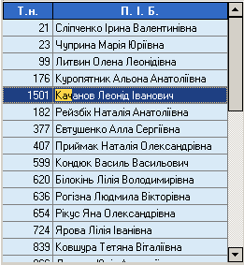
Рис.1.15. Таблица с возможностью быстрого поиска

Поле для ввода даты.
На большинстве форм, где необходимо ввести дату, это можно сделать при помощи следующего поля:
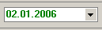
Рис.1.16. Поле для ввода даты
Нажатием на стрелку «вниз» справа раскрывается календарь, в котором можно выбрать дату:
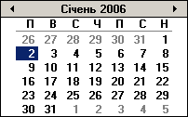
Рис.1.17. Календарь

Основные функции системы.
Основные функции системы включают в себя: Расчет стипендии, Пересчет стипендии, Срочный расчет(терминовый разрахунок), Расчет текущих операций(поточные выплаты).
Расчет стипендии используется для расчета стипендии по всем студентам за месяц. При сохранении Расчета стипендии текущий месяц закрывается и система переходит в следующий месяц. После этого любые расчеты в закрытом месяце невозможны, кроме Пересчета стипендии.
Пересчет стипендиальных выплат можно выполнить для списка студентов за указанный период. При Перерасчете стипендии система проводит расчет выбранных людей за отмеченные месяца и сравнивает полученный расчет с сохраненными ранее за эти месяца. Разница если такова имеется добавляется в Поточные операции текущего месяца, по которым можно сформировать ведомости с помощью функции Поточные операции. При Перерасчете стипендии ведомости не формируются.
С помощью функции Срочный расчет, возможно произвести немедленный расчет выплат для списка лиц. При этом проводится полный расчет стипендии и текущих операций за текущий месяц и формируются ведомости по этим выплатам. Срочный расчет можно выполнять не ограниченное количество раз за месяц. В случае если у студента появляются дополнительные выплаты то система доформирует ведомости по новым выплатам. А если некоторые выплаты сняты сформируется долг по данному студенту.
Функция Расчет текущих операций(поточны выплаты) позволяет произвести расчет текущих операций у которых не проставлено свойство “на конец месяца”(см. Раздел 4.2. “Текущие операции”) и сформировать ведомости по данным выплатам.

Работа с меню Сервіс

Налоги
Выбор пункта Податки открывает окно со сведеньями о действующих налогах и правилах удержания:
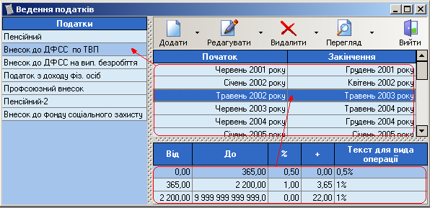
Рис.2.1 Ведение налогов (красными стрелками показаны связи между таблицами)
Каждой из кнопок Додати, Редагувати, Видалити, Перегляд соответствует два варианта: Період и Сіть. Первый вариант предполагает редактирование сроков действия правил удержания (см. рис.2.1), второй – корректировку собственно правил удержания (см. рис.2.2).
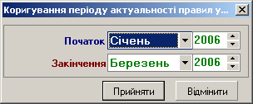
Рис.2.2 Редактирование периода действия правил удержания
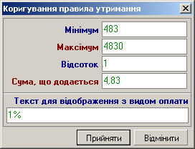
Рис.2.3. Корректировка правил удержания
Удаление периода возможно лишь после удаления всех его правил удержания.

Работа со справочниками

Справочник физических лиц

Назначение
Основной справочник подсистемы, содержащий полную информацию обо всех известных физических лицах, каким-либо образом связанных с предприятием. Позволяет выполнять все необходимые функции по просмотру, вводу, поиску, изменению данных о физических лицах и вводу новых данных в справочник.

Открытие справочника
Для открытия справочника необходимо выполнить команду  Фізичні особи в меню Довідники. При выборе этого пункта меню, на экране появляется окно поиска по Ф.И.О. или табельному номеру по справочнику физических лиц (рис. 3.1). Например, чтобы отразить все физические лица с фамилией на букву «Б» достаточно эту букву ввести в строку поиска; при вводе «ба» – отобразятся физические лица с фамилией на «Ба» (например, Бабушкин, Бакаев). Если известны только начальные части фамилии, имя или отчества, можно через пробел вводить только первые буквы (или первые несколько букв) фамилии, имени и отчества. Например, при вводе «ба и и» может быть найден Бабушкин Иван Иванович. Кроме того, можно осуществлять поиск по табельному номеру. Для этого в строку поиска нужно ввести цифры табельного номера.

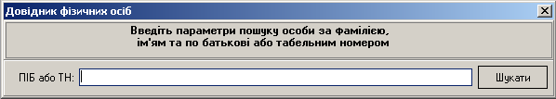
Рис. 3.1. Окно поиска по Ф.И.О. или табельному номеру
При нажатии кнопки «Шукати» на экран выводится основное окно справочника физических лиц, где находится уже отобранный список физических лиц согласно заданным параметрам (рис.3.2).
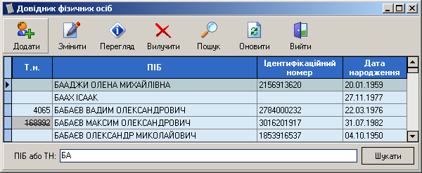
Рис. 3.2. Окно справочника физических лиц

Поиск физического лица
Для выбора определенных физических лиц можно воспользоваться строкой поиска (рис. 3.3).
Рис. 3.3. Строка поиска в справочнике физических лиц
При ведении поиска само поле можно не активировать: вводимые символы автоматически будут передаваться в него.

Работа с панелью инструментов
Панель инструментов справочника физических лиц представлена на рис. 3.4
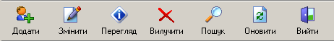
Рис. 3.4. Панель инструментов справочника физических лиц.

Добавление физического лица
- Нажать кнопку Додати ().
- В пустой форме заполнить необходимые поля (рис. 3.5); при заполнении пола удобно воспользоваться выпадающим списком. При помощи клавиатуры раскрыть выделенный спикок можно нажатием клавиши F4.
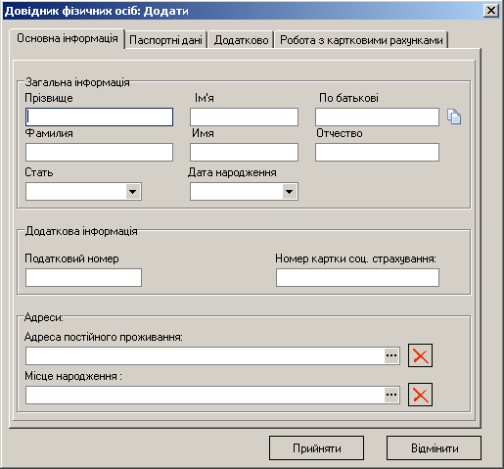
Рис. 3.5. Добавление сотрудника: ввод основной информации
- На закладке Паспортні дані открывается следующее диалоговое окно (рис. 3.6)
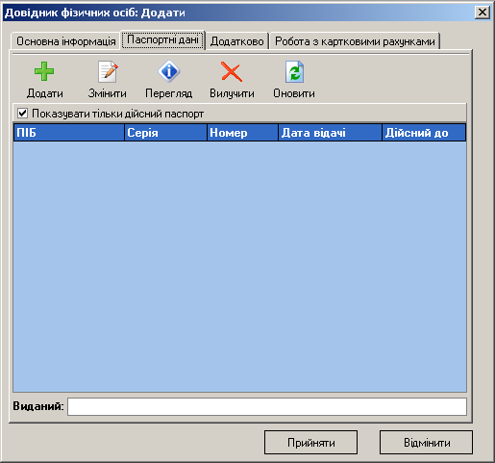
Рис. 3.6. Добавление физического лица: ввод паспортных данных
Для того чтобы добавить запись о паспортных данных необходимо нажать кнопку Додати () и в открывшемся окне (рис. 3.7) заполнить соответствующие поля.
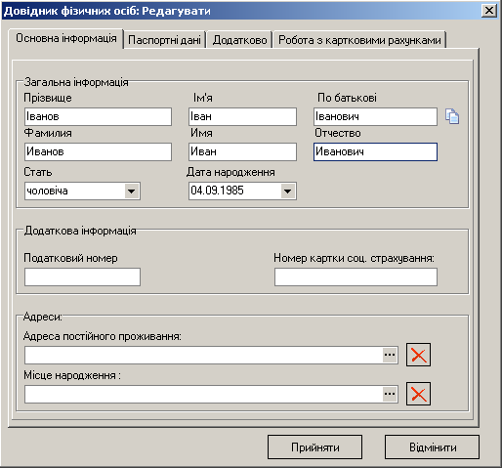
Рис. 3.7. Добавление физического лица: ввод паспортных данных
Остальные кнопки закладки Паспортні дані, в соответствии с 1.5, имеют следующее назначение:
Змінити () – изменение паспортных данных в уже существующей записи;
Перегляд () – просмотр паспортных данных в уже существующей записи (без возможности их редактирования);
Вилучити () – удалить существующую запись о паспортных данных;
Оновити () – обновить сведения о паспортных данных из базы данных.
В таблице окна паспортных данных (см. рис. 3.6) отображаются сведения о паспортах, имевшихся у данного физического лица; если необходимо отображать только действительный на данный момент паспорт, нужно поставить галочку напротив Показувати тільки дійсний паспорт.
4. На вкладке Додатково (рис 3.8) можно указать близких родственников физического лица, нажав на кнопку Додати ()
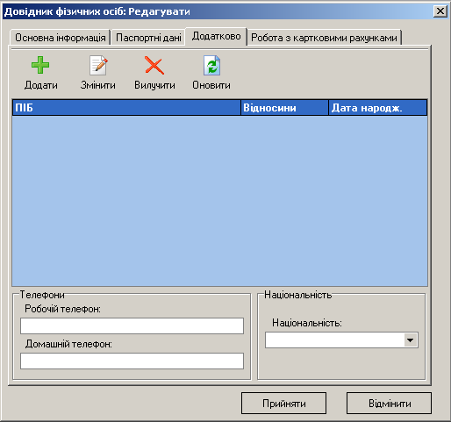
Рис. 3.8 Добавление информаци о родственниках
В открывшемся окне (рис. 3.9) заполнить необходимые поля и нажать кнопку «Прийняти»; при заполнении поля «Відносини» удобно воспользоваться выпадающим списком. При помощи клавиатуры раскрыть выделенный спикок можно нажатием клавиши F4.
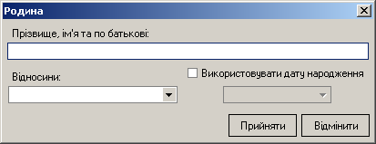
Рис. 3.9 Добавление информаци о родственниках
5. Вкладка Робота з картковими рахунками(рис 3.10) позволяет добавить информацию о заключенных договорах с банками и имеющимися банковскими картами.
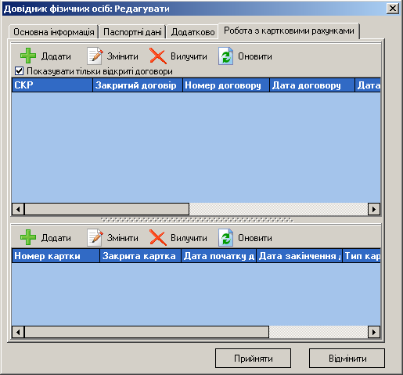
Рис. 3.10 Работа с карточными счетами

6. Для завершения ввода физического лица, нужно нажать кнопку «Прийняти».

Изменение данных о сотруднике
- Нажать кнопку Змінити ().
- В появившейся форме произвести изменение данных по аналогии с пунктом Добавление сотрудника.

Просмотр данных о сотруднике
Нажать кнопку Перегляд (). При этом откроется форма, такая же, как в пункте Изменение данных, однако производить изменения в ней нельзя.

Удаление данных о сотруднике
- Нажать кнопку Вилучити ().
- В появившемся диалоговом окне нажать кнопку Гаразд для подтверждения и кнопку Відмінити для отмены.

Поиск
  - Нажать кнопку Пошук
  - В появившемся диалоговом

Обновление данных
Нажать кнопку Обновити ().

Закрытие справочника физических лиц
Нажать кнопку Вийти () или кнопку 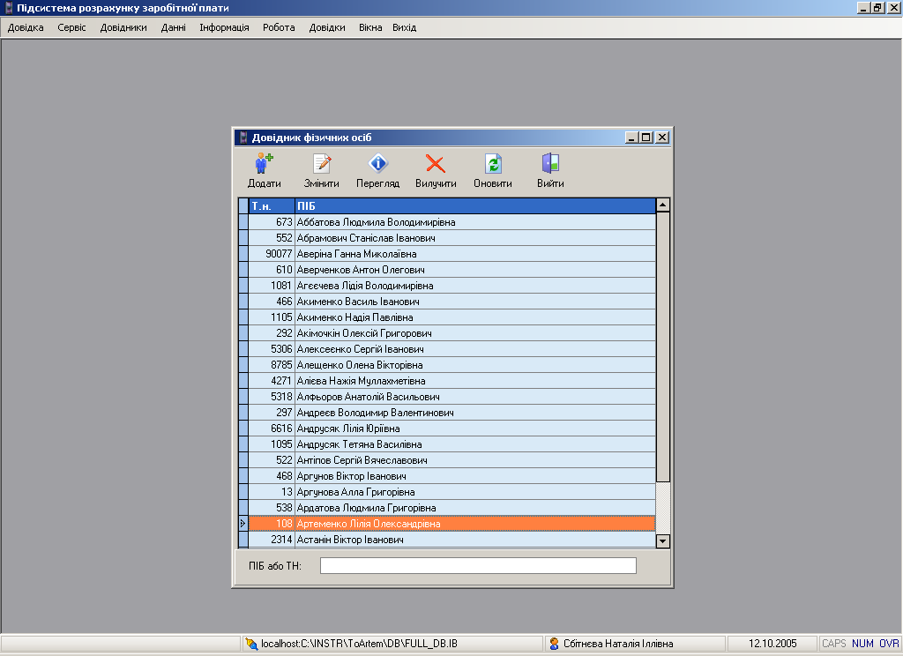 в правом верхнем углу заголовка окна Довідник фізичних осіб.

Справочник видов операций
Еще один основной справочник подсистемы, содержащий полную информацию обо всех производимых на предприятии видах финансовых операций с сотрудниками. Позволяет выполнять все необходимые функции по просмотру, вводу, поиску, изменению видов оплат, а также вводу новых видов оплат в справочник.

Открытие справочника

Для открытия справочника необходимо выполнить команду  Види операцій в меню Довідники. При выборе справочника на экране окно справочника, которое в общем виде представлено на рис. 3.11.

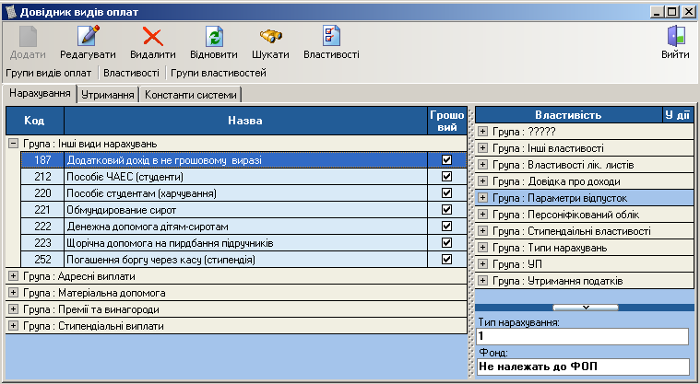
Рис. 3.11 Окно справочника видов операций

Работа с видами начислений
Для просмотра начислений необходимо щелкнуть на закладке Нарахування (сразу после открытия справочника она активна по умолчанию). В таблице слева отображаются группы видов начислений. Свернутая группа обозначается  слева от названия. Нажатие на приведет к отображению видов начислений по данной группе, при этом развернутая группа будет обозначена  слева от названия группы.
При выборе определенного вида начислений в таблице справа отображаются свойства, которые можно установить для данного начисления. Свойства начислений также объединены в группы, которые можно разворачивать с помощью и сворачивать (). Для того, чтобы включить для выбранного вида начисления то или иное свойство необходимо установить галочку  справа от названия свойства, дважды щелкнув в этом месте мышью. Чтобы отключить свойство – галочку нужно убрать. Устанавливать и убирать галочку можно нажатием клавиши Space.
Также по каждому виду начислений можно посмотреть дополнительные свойства, которые отображаются в правом нижнем углу окна (рис. 3.12).
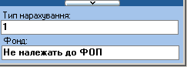
Рис. 3.12 Просмотр типа выбранного вида начислений и фонда финансирования
Нажатие на кнопку  – скрывает эти свойства, и, наоборот, при нажатии на кнопку  – эти свойства отображаются.

Добавление видов начислений
Нажать накнопку Додати () или клавишу Insert. Для добавления вида начисления, нужно заполнить форму (рис. 3.13) и нажать кнопку Прийняти.
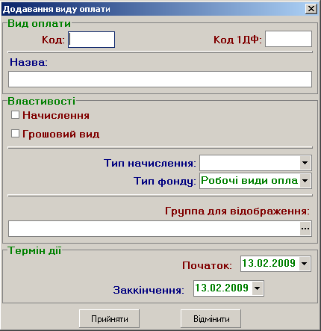
Рис. 3.13 Добавление вида начисления
Чтобы установить, к какой группе отнести данный вид начисления, нужно нажать на кнопку и в открывшемся списке выбрать необходимую группу операций.

Изменение, удаление и обновление видов начислений
Нажатие накнопки Редагувати () или клавиши F2, приводит к возможности изменения параметров выбранного вида начисления. При этом открывается форма, аналогичная рис. 3.13.
Удаление видов начислений и обновление сведений о них осуществляется в стандартном режиме: с помощью кнопок Видалити () (или клавиша Delete) и Поновити () (или клавиша F5).

Работа с видами удержаний
Для просмотра удержаний необходимо щелкнуть на закладке Утримання. Работа с видами удержаний: их просмотр, просмотр и изменение свойств, редактирование, удаление и т. д. осуществляется аналогично предыдущему пункту («Работа с видами начислений»).

Поиск видов операции
В справочнике можно осуществить поиск интересующих видов опрерации: как по названию, так и по их коду. Для этого в панели инструментов нужно нажать кнопку Шукати () (или клавишу F7). В открывшемся диалоговом окне (рис. 3.14) нужно установить переключатель на Назва ВО, если поиск производится по названию, или на Код ВО, если поиск производится по коду вида операции. Далее нужно щелкнуть мышью в поле Текст и ввести название (можно начальную часть названия) искомого вида операции или его код. После этого нужно нажать кнопку Шукати.
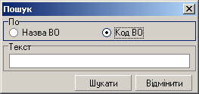
Рис. 3.14 Поиск вида операции
Поиск осуществляется на одной из закладок Нарахування, Утримання, Кореспонденція, Константи системи, а именно на той, которая в данный момент активна.

Работа с группами видов оплат
Чтобы управлять группами видов оплат, нажмите на кнопку Групи видів оплат, расположенную под панелью инструментов основного окна справочника. При этом откроется следующее окно (рис. 3.15).
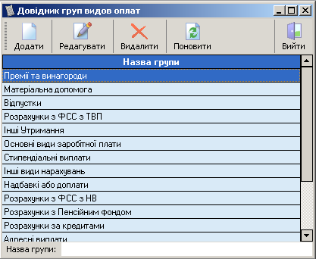
Рис. 3.15 Окно справочника групп видов оплат

Добавление, изменение, удаление, обновление групп видов оплат и выход из справочника осуществляются в соответствии с пунктом 1.5.
Внизу окна имеется строка быстрого поиска. При вводе в данную строку первых букв названия группы, переход к нужной группе будет осуществлен автоматически.

Работа со свойствами операций
Для открытия справочника свойств операций нажмите на кнопку Властивості, расположенную под панелью инструментов основного окна справочника. Открывшееся окно имеет вид (рис. 3.16):
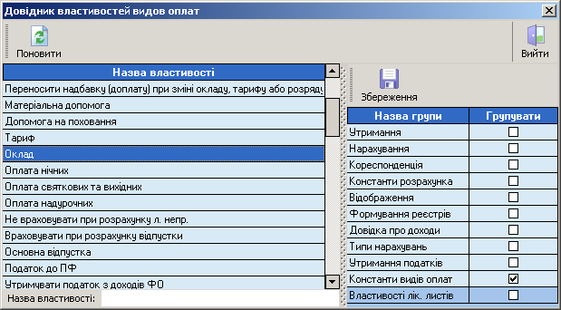
Рис. 3.16 Окно справочника свойств операций
В левой части окна в виде списка отображены все возможные свойства, которые могут быть доступны для различных видов операций, в правой – отображены группы этих свойств. Для того чтобы определить группу, к которой должно относится выбранное в левой части окна свойство, необходимо установить галочку справа от названия группы, дважды щелкнув в этом месте мышью. Чтобы убрать свойство из какой-либо группы – галочку нужно снять. Для сохранения изменений необходимо нажать кнопку Збереження ().
Для быстрого выбора нужного свойства, можно воспользоваться строкой быстрого поиска, расположенной справа в нижней части окна.

Работа с группами свойств операций
Для открытия справочника групп свойств операций нажмите на кнопку Групи властивостей, расположенную под панелью инструментов основного окна справочника. Окно этого справочника в общем виде выглядит так (рис. 3.17):
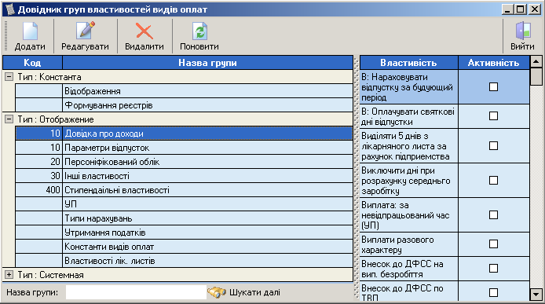
Рис. 3.17 Окно справочника групп свойств операций
В левой части окна располагаются группы видов операций, которые разделены на три типа: Константа, Отображение, Системная. Группы с типом Константа и Отображение можно изменять, с типом Системная – изменять нельзя.
Добавление, изменение, удаление и обновления групп свойств операций осуществляются в стандартном режиме соответствии с 1.5.
При добавлении группы открывается диалоговое окно (рис. 3.18):
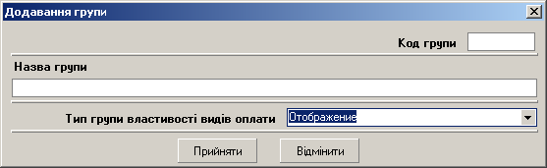
Рис. 3.18 Добавление группы свойств операций
Для поиска нужной группы свойств можно воспользоваться строкой быстрого поиска (справа в нижней части окна); если найдена не та группа, для продолжения поиска групп с таким же началом названия нужно нажать кнопку Шукати далі ().
В правой части окна отображен список всех возможные свойств, которые могут быть доступны для различных видов операций.
Для того чтобы определить, какие свойства должны быть включены в выбранную группу, необходимо установить галочку справа от названия свойства, дважды щелкнув в этом месте мышью. Чтобы исключить свойство из данной группы – галочку нужно снять.

Закрытие справочника видов операций
Осуществляется в стандартном режиме, нажатием кнопки Вийти () или кнопки в правом верхнем углу заголовка окна Довідник видів операцій.

Справочник подразделений

Назначение
Вспомагательный справочник подсистемы, содержащий информацию об организационной структуре предприятия. В данном модуле работа со справочником ограничена просмотром оргструктуры.

Открытие справочника
Для открытия справочника необходимо выполнить команду  Підрозділи. При выборе справочника на экране появляется окно справочника, которое в общем виде представлено на рис. 3.13.

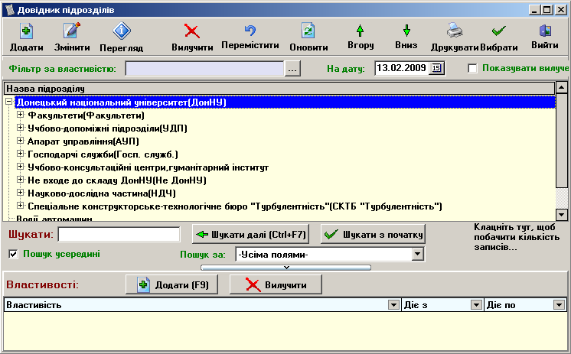
Рис. 3.19 Довідник підрозділів

Работа со справочником
Все структурные подразделения объединены в агрегированные группы. Нажатие позволяет развернуть группу и просмотреть подразделения, которые в данную группу включены. Нажатие сворачивает группу.

Поиск подразделений осуществляется в соответствии с пунктом 1.6.

Справочник видов выплат
В справочнике содержится информация о видах выплат, которые производятся на предприятии. Позволяет выполнять все необходимые функции по просмотру, добавлению, изменению и удалению видов выплат. Для открытия справочника необходимо выполнить команду Види виплат. Окно справочника представлено на рис. 3.17.
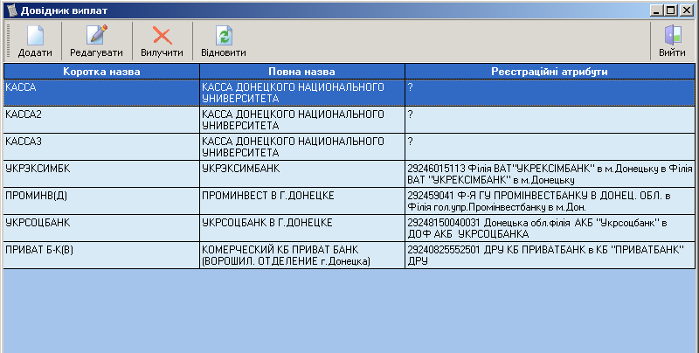
Рис. 3.17. Справочник видов выплат
Добавление, изменение, удаление и обновление данных в справочнике осуществляется стандартными кнопками в соответствии с 1.5.

Работа с меню Данні

Студенты (информация)
При выборе меню «Данні студентів» появляется следующая форма, в которой содержатся данные студентов(рис 4.1)
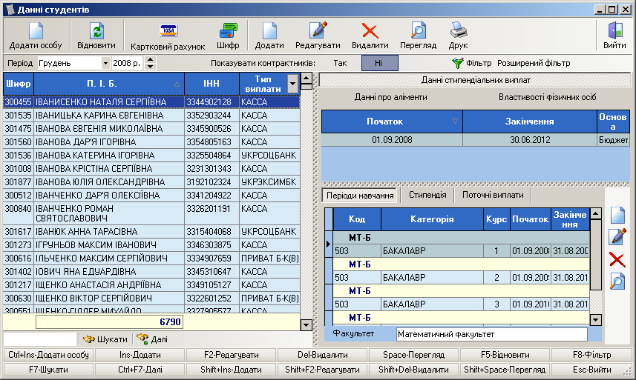
Рис.4.1 Рабочая область окна «Данні студентів»
Рис.4.2 Панель инструментов окна «Данні студентів
На панели инструментов находятся кнопки Додати особу, Відновити, Картковий рахунок, , Додати, Редагувати, Видалити, Перегляд, Друк, Вийти. Для добавления в имеющийся список необходимых студентов, нужно нажать на кнопкуДодати особу, появляется окно поиска по справочнику физических лиц(рис. 3.1). Как с ним работать с этим поиском, описывалось в пункте 3.1. Назначение кнопки Відновити описывалось ранее. При нажатии на кнопку Картковий рахунок, открывается окно редактирования физического лица. Как с ним работать, описано в пункте 3.1(см. раздел «Добавление физического лица»). Кнопка Шифр позволяет в появившемся окне (рис. 4.3) изменить вид выплаты(нажать на кнопку напротив поля «Тип виплати») и уникальный шифр студента(поставив флажок возле «Редагувати»). В правой части окна содержится информация (рис. 4.3) о выбранном в списке студенте, которую можно не только просматривать, но и редактировать, используя кнопки панели инструментов. В окне информации имеются три вкладки: «Дані стипендіальних виплат», «Дані про аліменти» и «Властивості фізичних осіб». Сразу по умолчанию открывается вкладка «Дані стипендіальних виплат», которая, в свою очередь, имеет три вкладки:
«Періоди навчання» - здесь отображаются периоды обучения студента, разбитые по курсам.
«Стипендія» - на этой вкладке отображаются все производившиеся студенту стипендиальные выплаты с указанием периода выплат.
«Поточні виплати» - на этой вкладке отображаются все выплаты, связанные с индексацией, материальной помощью, премиями и др.
Информацию на каждой вкладке можно изменять, пользуясь стандартными кнопками на рабочей панели справа
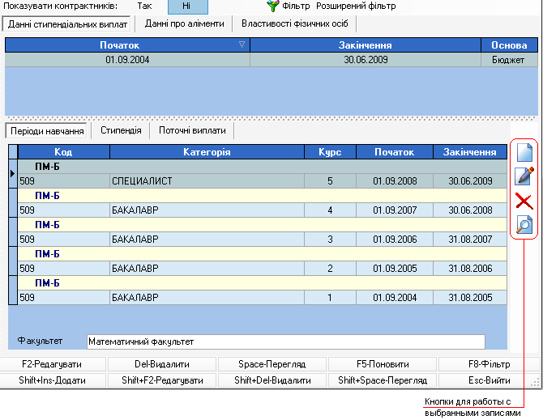
Рис 4.3 Информация о выбранном студенте
На вкладке «Дані про аліменти» содержатся данные о алиментных выплатах студента, если таковые имеются, а также можно добавить информацию о таких выплатах, пользуясь кнопками верхней панели инструментов, заполнив соответствующие поля в появившемся окне добавления записей.
Вкладка «Властивості фізичних осіб» содержит информацию об особых свойствах студента(не взимается плата профсоюзных взносов и пр.), работа с записями производится при помощи кнопок верхней панели инструментов.
Для выбора студентов по факультетам, курсам или группам очень удобно использовать «Розширений фільтр», выбрав в древовидном списке необходимую запись.
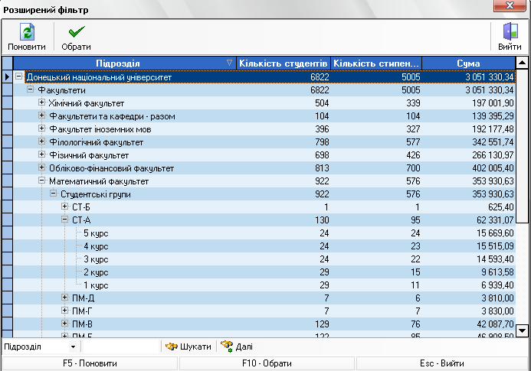
Окно «Расширенный фильтр»

Текущие операции
При запуске пункта Дані поточних операцій открывается окно фильтра операций:
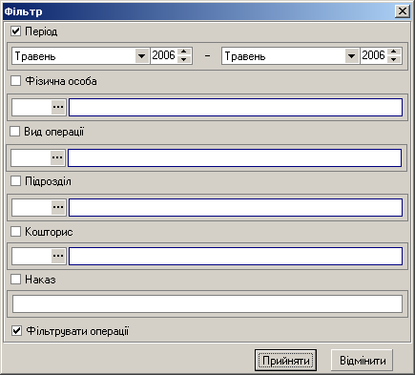
Рис.4.14. Окно фильтра
Чтобы получить возможность установки фильтра по каждому из полей необходимо нужные поля отметить флажками.
Период определяет промежуток времени, к которому должны относиться операции. Для выбора студента, вида операции, подразделения открываются соответствующие справочники, откуда и осуществляется выбор значений. В поле Кошторис из открывающего справочника выбирается бюджет, к которому относятся искомые операции:
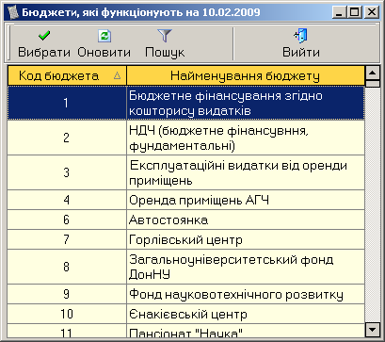
Рис.4.15. Функционирующие бюджеты
Однако обращаться к справочникам необязательно: при введении соответствующего требуемому объекту кода в поле с и переключении на другое поле программа автоматически выберет объект по введенному значению. Если такового не существует, то будет показано сообщение об ошибке. После принятия параметров фильтра открывается окно с результатами фильтрации:
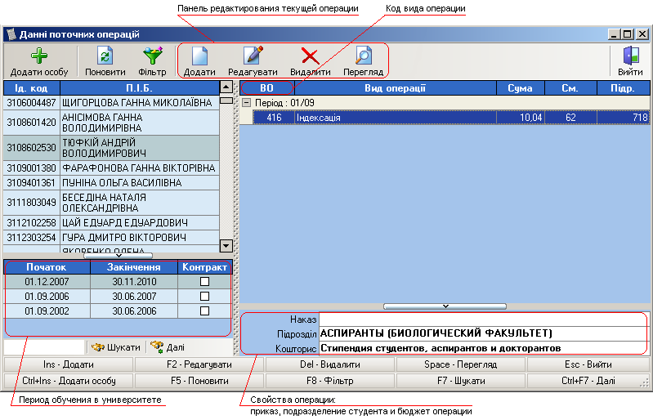
Рис.4.16. Текущие операции
Кнопка Додати особу добавляет физическое лицо из справочника физических лиц. Фільтр открывает описанное выше окно фильтра. При добавлении, редактировании или просмотре операции открывается следующее окно:
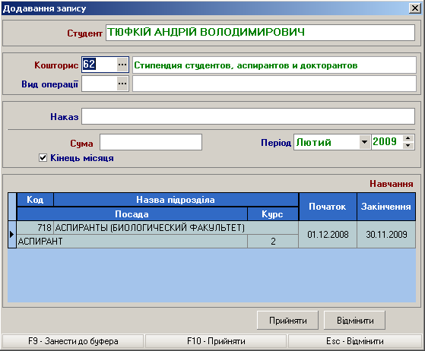
Рис.4.17. Редактирование операции
Если не отмечать пункт “Кінець місяця” то данную выплату можно рассчитать с помощью меню Работа->Поточні операції.

Повышения
При выборе пункта меню Підвищення появляется окно(рис. 4.18), содержащее все повышения выплат, произведенные в системе «Стипендия»
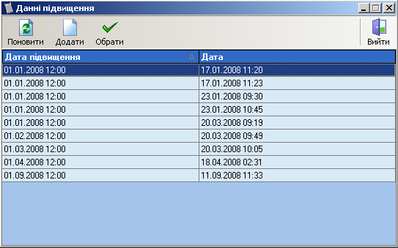
Рис. 4.18 Окно фильтра повышений выплат стипендий
Кнопка «Поновити» выполняет стандартную функцию. При нажатии на кнопку «Додати» открывается следующее окно:
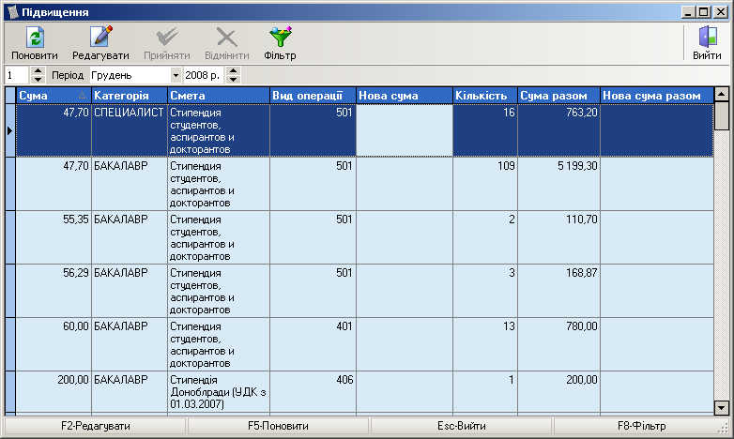
Рис. 4.19 Окно редактирования повышений стипендий
В необходимой строке можно указать новую сумму выплат, встав в поле «Нова сума», либо выбрать строку и нажать кнопку «Редагувати», тогда курсор сам встанет в поле «Нова сума». После завершения редактирования нажмите кнопу «Прийняти» для принятия изменений.
Кнопка «Обрати» открывает окно, аналогичное окну с рис.4.19, но здесь возможен только просмотр и отмена сделаных изменений. Отмена производится нажатием кнопки «Відмінити». При этом открывается окно(рис. 4.20), в котором отображаются проблемные люди. Отмену изменений можно произвести с людьми из этого списка, либо без них.
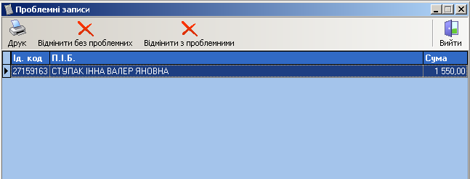
Рис. 4.20 Окно проблемных студентов

Индексация
Пункт меню Індексація позволяет внести индексационные правки в выплаты, заполнив необходимые поля в форме рис. 4.21
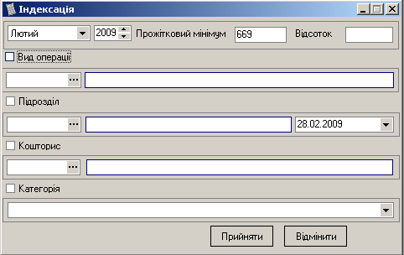
Рис. 4.21 Окно индексации

Работа с меню Інформація

Данные прошлых периодов
При выборе пункта Дані минулих періодів появляется окно:
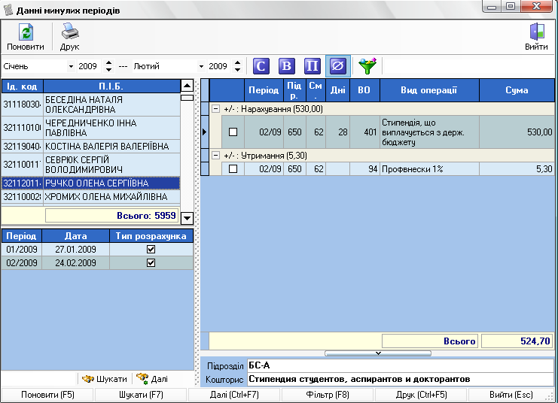
Рис.5.1. Данные прошлых периодов
Указав период и выбрав нужный фильтр, а именно:
- по конкретному студенту;
- по виду операции;
- по подразделению;
- без фильтра;
после нажатия кнопки ( Фільтр), производится выбор запсей.
Каждому студенту соответствует список периодов с указанием даты расчета и указанием, проводился расчет для студента или нет. Согласно выбранной в списке периодов записи отображается список всех расчетных операций, имевших место в данный период. В таблице с периодами для выбранного студента(левое нижнее окошко) может быть два одинаковых периода, но напротив одно из них флажок стоять не будет. Отсутствие флажка обозначает то, что производился перерасчёт.
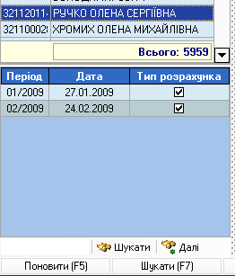
Таблица периодов

Ведение ведомостей

Реестры
При выборе пункта Реєстри открывается следующее окно:
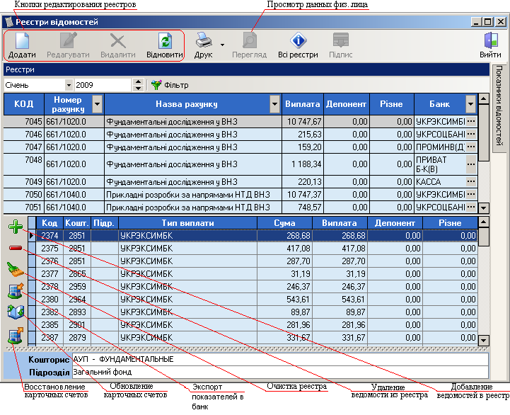
Рис.5.2. Реестры ведомостей
В списке ведомостей показаны ведомости из выбранного реестра. При добавлении ведомостей в реестр открывается следующее окно:
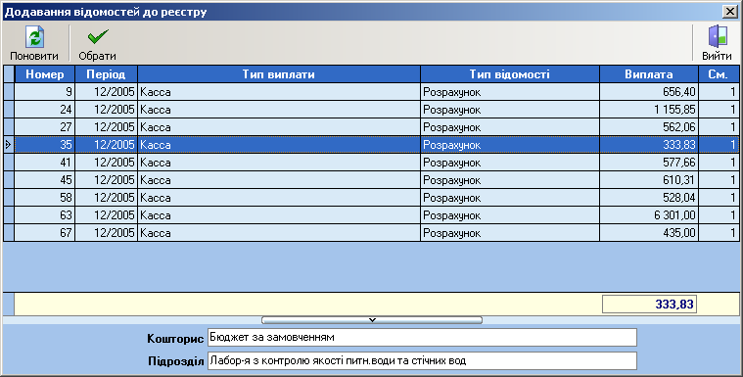
Рис.5.3. Добавление ведомостей в реестр
Для добавления ведомости в реестр необходимо ее выделить и нажать кнопку Обрати.
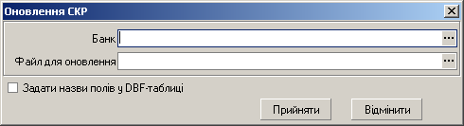
Рис.5.4. Обновление счетов
Банк для обновления выбирается из справочника видов оплат. При необходимости можно указать названия полей в таблице-обновлении, соответствующих идентификационному номеру и карточному счету, через опцию Задати назви полів у DBF-таблиці.
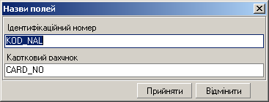
Рис.5.5. Названия полей
Панель Показники відомостей содержит список физических лиц, внесенных в ведомость. Перегляд выводит на экран окно с указанием начислений и удержаний для указанного лица.
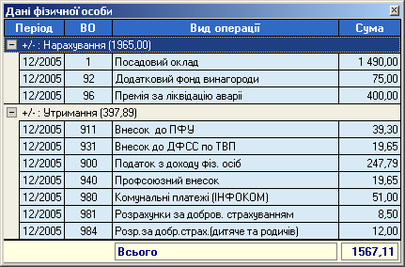
Рис.5.6. Просмотр данных физического лица
При добавлении или редактировании реестра открывается окно, содержащее возможные к добавлению счета, заранее определяя возможную сумму счета, группируя ведомости, еще не включенные в реестр, по виду оплаты.
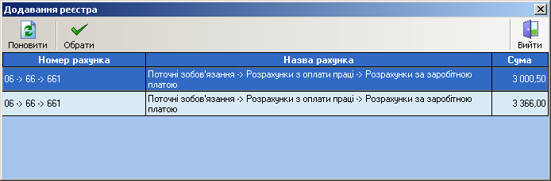
Рис.5.7. Добавление реестра
При выборе команды Друк открывается следующее окно:
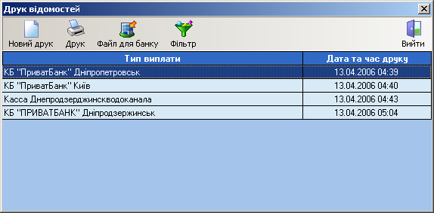
Рис.5.8 Печать ведомостей
Новий друк открывает окно создания нового отчета:
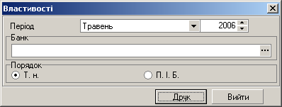
Рис.5.9 Свойства нового отчета
Порядок определяет поле, по которому будут отсортированы записи.
Друк выводит на печать отчет для указанного банка. Фільтр открывает окно для выбора периода, к которому относятся ведомости. Файл для банку открывает окно для экспорта данных в банк.
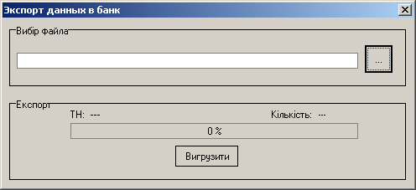
Рис.5.10 Экспорт данных в банк

Информация о ведомостях периода
При выборе пункта Фільтр та пошук или Відомості поточного періода
появляется окно фильтра:
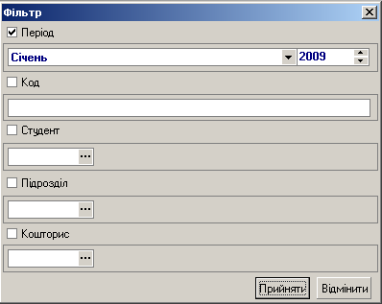
Рис. 5.11 Фильтр ведомостей периода
После выполнения сортировки согласно параметрам фильтра, появляется окно, содержащее информацию о расчетах стипендиальных выплат.
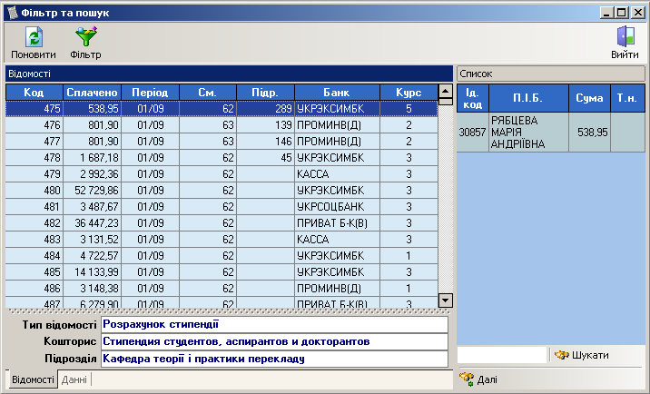

Работа с меню Робота

Текущие выплаты
Пункт меню Поточні виплати позволяет произвести расчет текущих операций у которых не проставлено свойство “на конец месяца”(см. Раздел 4.2. “Текущие операции”) и сформировать ведомости по данным выплатам.
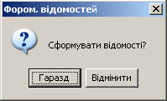
Рис. 6.1 Подтверждение формирования стипендиальных ведомостей

Немедленный расчёт
При выборе пункта Терміновий розрахунок, возможно произвести немедленный расчет выплат для списка лиц (рис. 6.2) При этом проводится полный расчет стипендии и текущих операций за текущий месяц.
В список можно добавлять людей из списка физических лиц нажатием кнопки «Додати». Кнопки «Видалити» и «Поновити» выполняют свои стандартные функции. Для быстрой очистки списка удобно использовать кнопку «Очистити». При нажатии на кнопку «Розрахувати» производится расчёт.
С помощью кнопки “Смета” можно наложить фильтр по сметам. При этом расчет проведется только по тем сметам которые отмечены.
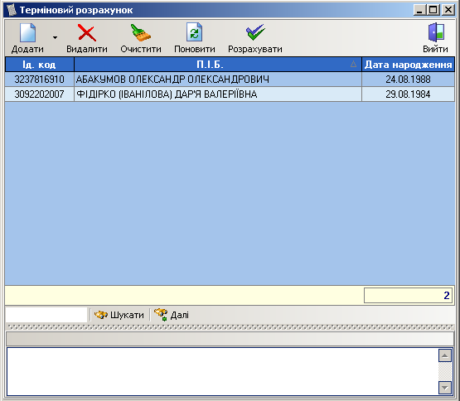
Рис. 6.2 Окно немедленного расчёта

Расчет стипендии
Пункт Розрахунок позволяет произвести расчёт стипендий для студентов за указанный период. При сохранении Расчета стипендии текущий месяц закрывается и система переходит в следующий месяц. После этого любые расчеты в закрытом месяце невозможны, кроме Пересчета стипендии.
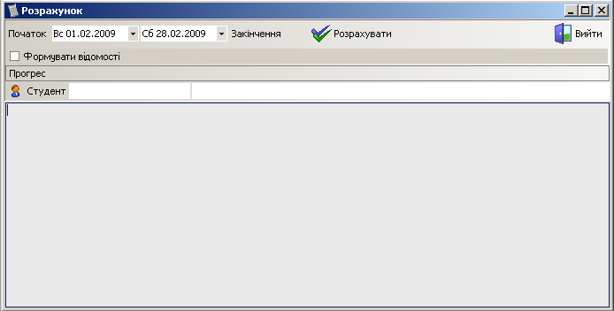
Рис 6.3 Окно расчета стипендии

Перерасчет стипендии
При выборе пункта Перерахунок на экране появляется следующее окно:
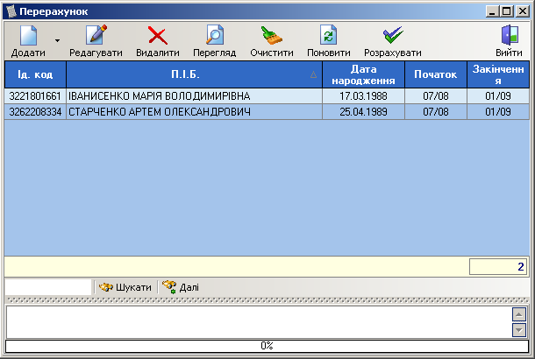
Рис 6.4. Окно перерасчёта стипендиальных выплат
Здесь для списка выбранных лиц возможен перерасчёт выплат. Кнопка «Додати» позволяет добавить в список перерасчета запись, выбрав студента, и указав период, за который необходимо произвести перерасчёт.
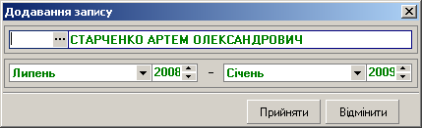
Рис. 6.5. Окно добавления студента в список перерасчёт
Нажатием на кнопку «Редагувати», возможно изменить выбранную запись.
При Перерасчете система проводит расчет выбранных людей за отмеченные месяца и сравнивает полученный расчет с сохраненными ранее за эти месяца. Разница если такова имеется добавляется в Поточные операции текущего месяца, по которым можно сформировать ведомости с помощью пункта Робота->Поточні операції. Также данные перерасчета можно посмотреть с помощью пункта меню Робота -> Данные перерасчета

Данные ведомостей
Выбор пункта Дані відомостей позволяет просмотреть информацию о сформированных при расчете ведомостях и удалить желаемые записи.
Пункты Дані відомостей, Дані розрахунку по своей структуре подобны пунктам Відомості періода, Дан іминулих періодів, соответственно, из меню Інформація, но относятся к последней операции.
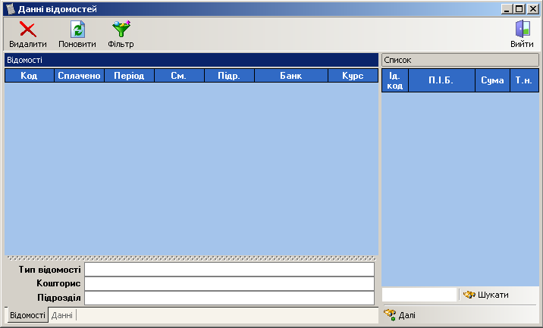
Рис. 6.6 Данные сформированных ведомостей
Записи можно отсортировать, нажав кнопку «Фільтр» и указав необходимые параметры в окне фильтра.

Данные расчета
Пункт Дані розрахунку позволяет просмотреть информацию о проведенных расчетах

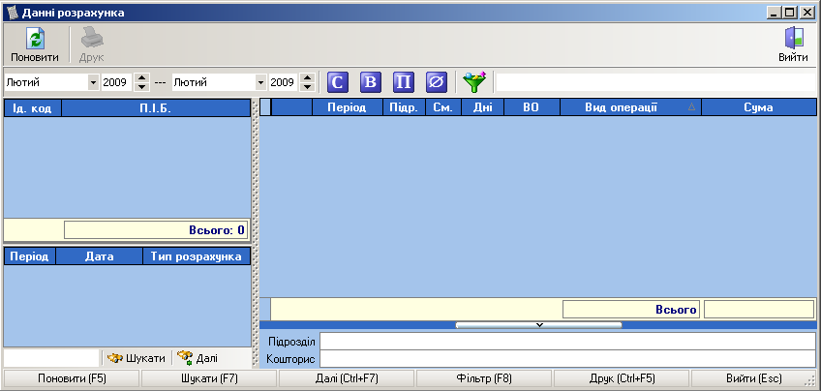
Рис 6.7 Данные проведенного расчета
Записи можно отсортировать, выбрав нужный тип фильтра:
- по конкретному студенту;
- по виду операции;
- по подразделению;
- без фильтра

Данные перерасчета

Пункт Дані перерахунка позволяет просмотреть информацию о сформированных при перерасчете ведомостях и удалить желаемые записи.
Для каждого студента из списка отображается разница между результатами пересчета и последнего расчета стипендии.
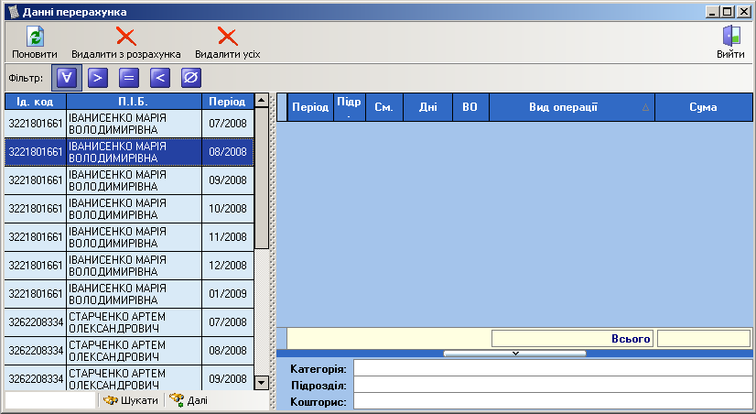
Рис. 6.8 Окно с информацией о пересчёте для списка студентов
В таблице операций колонка +/- означает тип операции: начисление или удержание. Записи можно отсортировать, выбрав нужный фильтр:
- - без фильтра;
- сумма меньше 0;
- сумма равна 0;
- сумма больше 0;
- сумма имеет пустое значение.
Кнопка Видалити з розрахунка удаляет указанное физическое лицо из пересчета. Видалити усіх удаляет все лица в текущем (т.е. отфильтрованном) списке из пересчета, если фильтра нет, то удаляются абсолютно все.

Завершение расчетных работ
Для завершения или отмены расчетных работ, выберите пункт Закінчення операції.
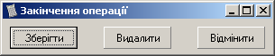
Рис. 6.9 Окно завершения расчётных операций

Работа с меню Друк

Отчеты
Пункт Звіти содержит 3 подпункта:
- Звіт за рахунком
- Реєстр аліментників
- Реєстр боргів
При выборе любого пункта меню, появляется окно фильтра периода:
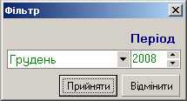
Рис. 7.1 Окно фильтра периода
После выбора периода, в окне Звіт по рахункам(рис. 7.2) можно выбрать необходимые счета, отметив их флажками. Для выбора или наоборот, снятия отметок, со всех записей, удобно использовать кнопку Інвертувати.
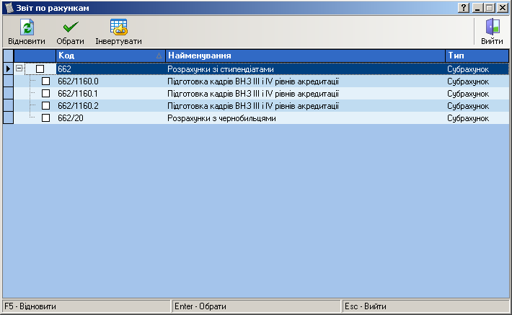
После нажатия кнопки «Обрати», формируется отчёт для печати.

Сводная ведомость
Пункт Зведена відомість позволяет вывести на печать сводную ведомость стипендиальных выплат за выбранный период. Период выбирается в таком же окне фильтра, как и в пункте 7.1.

Отчет по фильтру
При выборе пункта Звіт по фільтру открывается следующее окно:
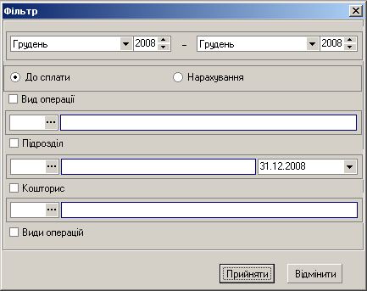
Рис.7.3. Фильтр
После принятия периода и параметров фильтрации на печать выводится отчет, содержащий табельные номера, Ф.И.О. и суммы согласно указанным параметрам (вид операции, подразделение, бюджет).

О доходах (субсидия)
Запуск команды Довідка про доходи (субсидія) открывает окно для выбора периода, используемого в отчете, и лица, для которого и печатается справка о доходах:
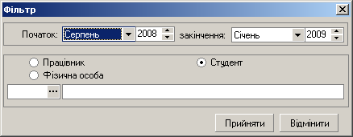
Рис.7.4. Фильтр справки о доходах
После принятия параметров фильтра справка выводится на печать.

О доходах
Выбор пункта Довідка про доходи открывает окно, аналогичное окну с рис. 4.7 и на печать формируется справка о доходах

